Краткосрочный план
Раздел долгосрочного планирования:  3. Физическая география  3.1 Литосфера | Школа: КГУ «Юбилейная ОШ»
Дата: | Ф.И.О. учителя: Клименко Л.Д.
Класс: 7 | Присутствующие: | Отсутствующие:
Цели обучения, которые помогают, достичь задачи данного урока | 7.3.1.3 - анализирует тектонические движения земной коры: дрейф, коллизия, субдукция, спрединг
Тема урока | Тектоническое движение литосферы
Цели урока | Общая цель урока:  определять тектонические движений земной коры и формирующиеся формы рельефа.  Все: -. знают понятия дрейф, коллизия, субдукция, спрединг;  Большинство: . анализирует и объясняет тектонические движения земной коры;  Некоторые: Объясняют взаимосвязь процессов происходящих в земной коре: дрейф, коллизия, субдукция, спрединг Дадут оценку заданные ситуации уровню напряженности земной коры.
Критерии оценки | 1.Назовут основные понятия  2.Определят причины возникновения тектонического движения земной коры  3.Объяснят взаимосвязь процессов, происходящих в земной коре.Дадут оценку заданные ситуации уровню напряженности земной коры.
Языковые цели | В группе при работе с текстом и картой применяют навыки чтения и говорения.  Просматривая видеоролик слушают информацию знакомятся с новыми понятиями.  При работе с шаблоном карты мира и развивают навыки письма.  Основные термины: субдукция, коллизия, тектоника, спрединг, дрейф  Полезные выражения для диалогов:  При движениях земной коры образуются формы рельефа…  Я думаю, на тектонической карте отображены…  Столкновение литосферных плит, приводящее к горообразованию и смятию земной коры это…
Привитие ценностей | Воспитание взаимоуважения и ответственности через выполнение парной и групповой работы. Реализуется второй принцип Патриотического Акта «Мәңгiлiк Ел» «Национальное единство, мир и согласие в нашем обществе», «Участие в решении глобальных и региональных экологических проблем»
Межпредметная связь | Физика, история
Предшествующие знания. | 7.3.1.1 определяет строение и вещественный состав литосферы  7.3.1.2 показывает на карте и характеризует тектоническое строение Земли и размещение литосферных плит
Ход урока
Запланированные этапы урока | Запланированная деятельность на уроке: | Ресурсы
Начало урока  Знание и понимание  Цель: определить виды движений земной коры, основные литосферные плиты  Время: 10 мин | Орг. момент.  -Приветствие «Добрые пожелания»  -Деление на группы «Цветные стикеры»  КМ. «Мозговой штурм»  Какое слово зашифровано в анаграмме  (ответ детей Литосфера)  Какие ассоциации у вас возникают, когда вы слышите слово «Литосфера»?  Предполагаемые ответы детей (землетрясение, почва, земная кора, литосф. плита)  ПР.  Задание 1. «Установи по порядку»  Установите последовательность величин плит в порядке уменьшения их площади, поставив в левом столбце соответствующий номер  № Название плит «+ », «-»  Африканская  Северо-Американская  Евразийская  Тихоокеанская  Южноамериканская  Индо-Австралийская  Антарктическая  Критерии оценивания Дескрипторы За каждую правильно указанную последовательно плиту -1балл  Называют последовательно семь основных литосферных плит по мере уменьшения их площади.; 1.Тихоокеанская 2.Северо-Американская 3.Евразийская 4.Африканская 5.Антарктическая 6.Индо-Австралийская 7.Южноамериканская  ФО: (взаимопроверка) «У кого больше +»  Вызов постановка проблемных вопросов  Какие виды движений земной коры вы знаете?  Почему происходит движение земной коры?  Какие последствия могут возникать при движении з.к.  Вместе с учителем определяют тему и цели урока. | Презентация  1слайд «Раселифот»  Карточки с заданием  2 слайд- ответ  1.Тихоокеанская  2.Северо-Американская  3.Евразийская  4.Африканская  5.Антарктическая  6.Индо-Австралийская  7.Южноамериканская  3слайд. 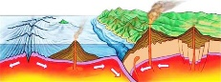
Середина урока  Время:15 мин  Применение  Цель: смогут различать виды тектонических движений земной коры, формы рельефа, новые понятия: коллизия, субдукция, спрединг, дрейф. | Задание 2: «Подумай и дай ответ»  Прочтите текст учебника стр. 94-101  Просмотрите внимательно ролик.  Определите и объясните причины возникновения тектонических процессов. Укажите автора теории дрейфа материков.  Критерии оценивания Дескриптор:  анализируют тектонические движения земной коры: дрейф, коллизия, субдукция, спрединг, называют автора теории дрейфа материков. 1.Определяет и объясняет процесс спрединга (1б) 2.Определяет и объясняет процесс коллизии (1б) 3.Определяет и объясняет процесс субдукции (1б) 4. Определяют основоположника теории дрейфа материков (1б)  ФО: самооценивание (сверяют с готовым ответом на слайде) | 7 кл. учебник.  Авторы Р.А. Каратабанов, Ж.Р. Байметова  Издательство: Алматы кітап баспасы, 2017 стр 94-101.  Видеоролик «Гипотеза Вегенера» (3 мин.)  https://www.youtube.com/watch?v=v_nBUzRBTCc  4 слайд с ответами  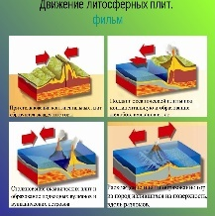
Анализ,  Синтез и  Оценка  15 мин | Работа в группе.  Задание 3 на функциональную грамотность Прочитайте текст «Напряжение в земной коре» выполните задание и обоснуйте ваше решение  «Думаем вместе»  Задание PISA  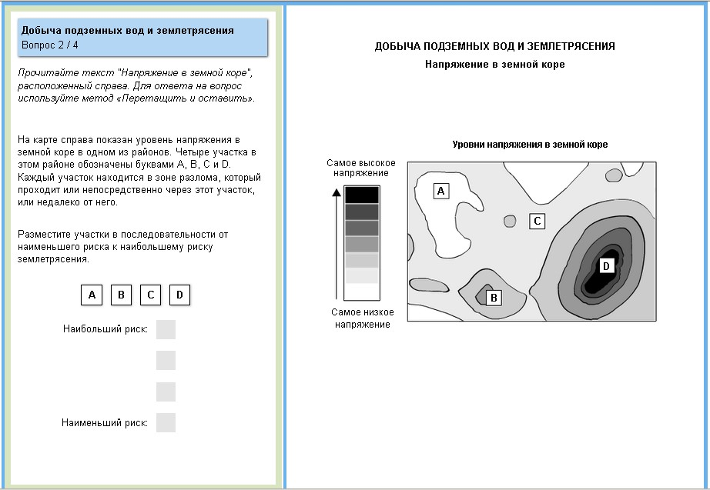  Учащиеся должны применять своѐ понимание взаимосвязи между напряжением в земной коре и землетрясениями, чтобы предсказать риск землетрясений в четырѐх определѐнных местах вблизи разломов. Место с наивысшим риском помечено “D” на схеме, затем “B”, “C” и, наконец, “A”, которое имеет самый низкий риск, так как оно имеет самый низкий уровень напряжения.  - Оцените уровень напряжения земной коры нашей республики.  Критерии оценки: Дескрипторы  Анализируют уровень напряжения земной коры определяют правильно названия процессов, прогнозируют катаклизмы, оценивают уровень напряжения земной коры нашей республики. -Правильно определяют место с риском “D”, -правильно определяют место с риском “B”, - правильно определяют место с риском “C” –правильно определяют место с риском “A”, -за каждый правильно отмеченный уровень – 1 балл -дают оценку напряженности нашей республики-1балл -дают обоснование решения-1балл  Выполняют задание.  Защищают свои постеры  ФО: взаимооценивание групп «Аплодисменты» | Карточки с заданием для каждой группы одинаковые.  Картинки  Географические атласы
3 мин | Дифференциация: По уровню самостоятельности  Для всех: анализируют, подписывают  Для большинства: приводят доказательства  Для некоторых: анализируют карты, составляют прогноз  2. По уровню познавательной активности (Активное обучение «Подпиши, соотнеси, спрогнозируй»  3. По уровню трудности задач (от простого к сложному)  4. По способу выполнения заданий (письменно)  5. По уровню оценивания деятельности (самопроверка, взаимопроверка)  6. По творчеству (составляют прогноз в виде схемы, рисунка, кластера)  7. По объему ( каждый выполняет задание по силам)  Рефлексия.  Сегодня на уроке:  Я узнал…  Мне понравилось…  Мне было трудно…  Я выполнял роль…  Мне помогало…  Мне не понравилось…  Я легко….
2 мин. | Д/з. Повторить термины. Найти сообщения в СМИ о тектонических движениях.

